«На земле Амазонок»
1.1.Название: «7 ключей к счастью»
1.2. Целевая аудитория: Учащиеся начальных классов
1.3. Ключевые направления (тэги): Образовательный тур, Этническая Чувашия
1.4. Возможная интеграция в образовательные программы: да
1.5. Доступность для детей с ОВЗ: нет
1.6. Сезонность: весна, лето, осень
1.7. Продолжительность маршрута: 1 день (6 часов)
1.8. Протяженность маршрута: 62 км
1.9. Населенные пункты маршрута и (или) ключевые объекты (точки) маршрута: г.Чебоксары – Этнокомплекс «Ясна» Чебоксарский район.
2. Цели маршрута:
3.Образовательные задачи маршрута: Знакомство с уникальными местами Чувашии
4. Программа маршрута:

1 день
10:00 | Выезд из Чебоксар от вашей школы. Экскурсия в автобусе «Уникальные особенности чувашского края»: краткий исторический обзор от древности до современности.
11:00-12:00 | Приезд в Этнокомплекс «Ясна». Обзорная экскурсия с героями чувашских сказок.
12:00-13:00 | Чаепитие: фиточай, обед
13:00-15:00 | Этнографическая игра для детей по семи разным станциям. На каждой остановке будем получать одну разгадку – один ключик к счастью от наших прародителей.  Узнаем о Чувашских богатырях и героях.  Познакомимся с Арщури (лесной дух) и его друзьями – травами и деревьями.  Попробуем живую воду.  У 400-летнего Дуба загадаем желание, которое непременно сбудется.  Разгадаем загадки бабушкиного сундука и узнаем, почему чувашские украшения очень похожи на воинские доспехи.  Услышим легенду «Три Солнца».  Покатаемся как наши пробабушки в парке старинных качелей.  Устроим народные игрища «Вайа карти»
15:00 | Выезд группы в Чебоксары
16:00 | Время прибытия в Чебоксары

5.Карта маршрута:

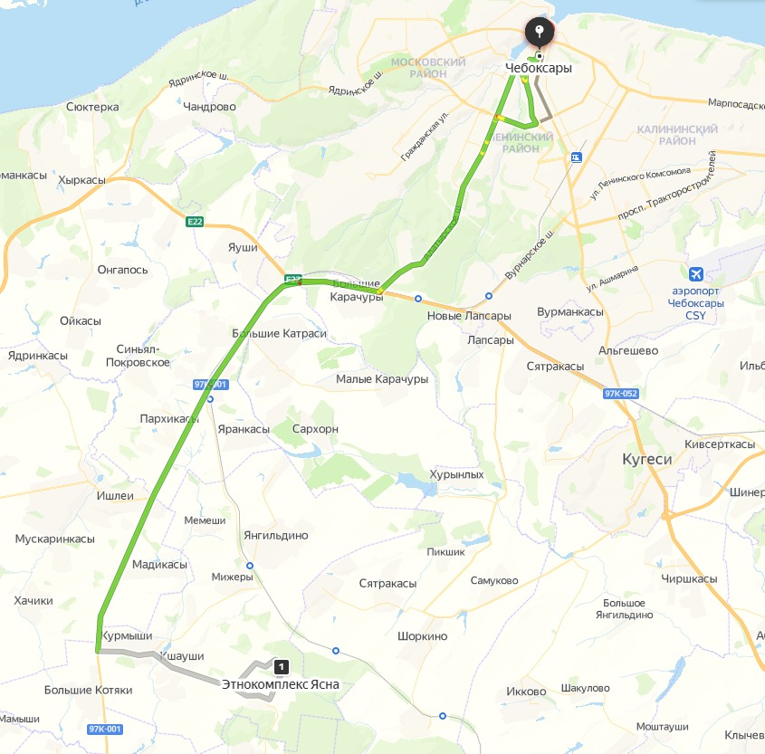

6.УМК:

